Chusty dla noworodków - zbuduj więź ze swoim maluchem
Dziecko wymaga poświęcenia czasu i uwagi, szczególnie zaraz po swoich narodzinach. Pojawia się w nowym dla siebie otoczeniu, a Twoim zadaniem - jako rodzica - jest oswojenie go z tym środowiskiem.

Dla noworodka szczególnie ważne jest poczucie bliskości, więź z mamą, poczucie bezpieczeństwa. By mu to zapewnić, nie musisz rezygnować ze swoich obowiązków. Dzięki chustom dla noworodków dasz radę pogodzić codzienne czynności z opieką nad swoim maluszkiem.
Chustonoszenie - na czym to polega?
Mówiąc najprościej, to noszenie dziecka w chuście, co swoją drogą, z każdym rokiem staje się coraz bardziej popularne. Nic dziwnego, ma to wiele zalet - i dla malucha, i dla Ciebie. Chusty dla noworodków pozwolą Ci na jednoczesną opiekę nad pociechą i wykonywanie codziennych obowiązków typu gotowanie, sprzątanie, wizyta w sklepie. Masz wolne ręce i swobodę ruchu, podczas gdy niemowlak, wtulony w Ciebie, czuje się bezpiecznie. Taka bliskość pozwala na budowanie więzi z dzieckiem już od pierwszych dni jego życia.

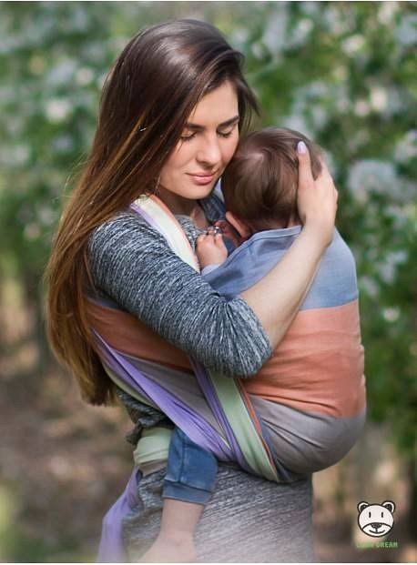
Chusty dla noworodka - jak wybrać najlepszą?
Noszenie dziecka w chuście wpływa na jego rozwój. Odpowiednio ułożone w materiale, przyjmuje najbardziej naturalną dla siebie postawę, czyli tzw. rogalika. Co ważne, swojego malucha możesz umieścić w chuście niedługo po narodzinach i zapewnić mu tym samym poczucie spokoju i bezpieczeństwa. Na rynku można znaleźć wiele rodzajów chust dla noworodków, jednak najbardziej poleca się te wykonane z bawełny, z domieszką bambusa. To najwygodniejsza opcja zarówno dla Ciebie, jak i dla dziecka. Jeśli zatem nie zaczęłaś jeszcze swojej przygody z chustonoszeniem, to najwyższy czas to zmienić!

